IoT Software 설계 프로젝트

2015104124

진우빈

우선 lab4-4의 예제처럼 html웹페이지를 먼저 만들었습니다.

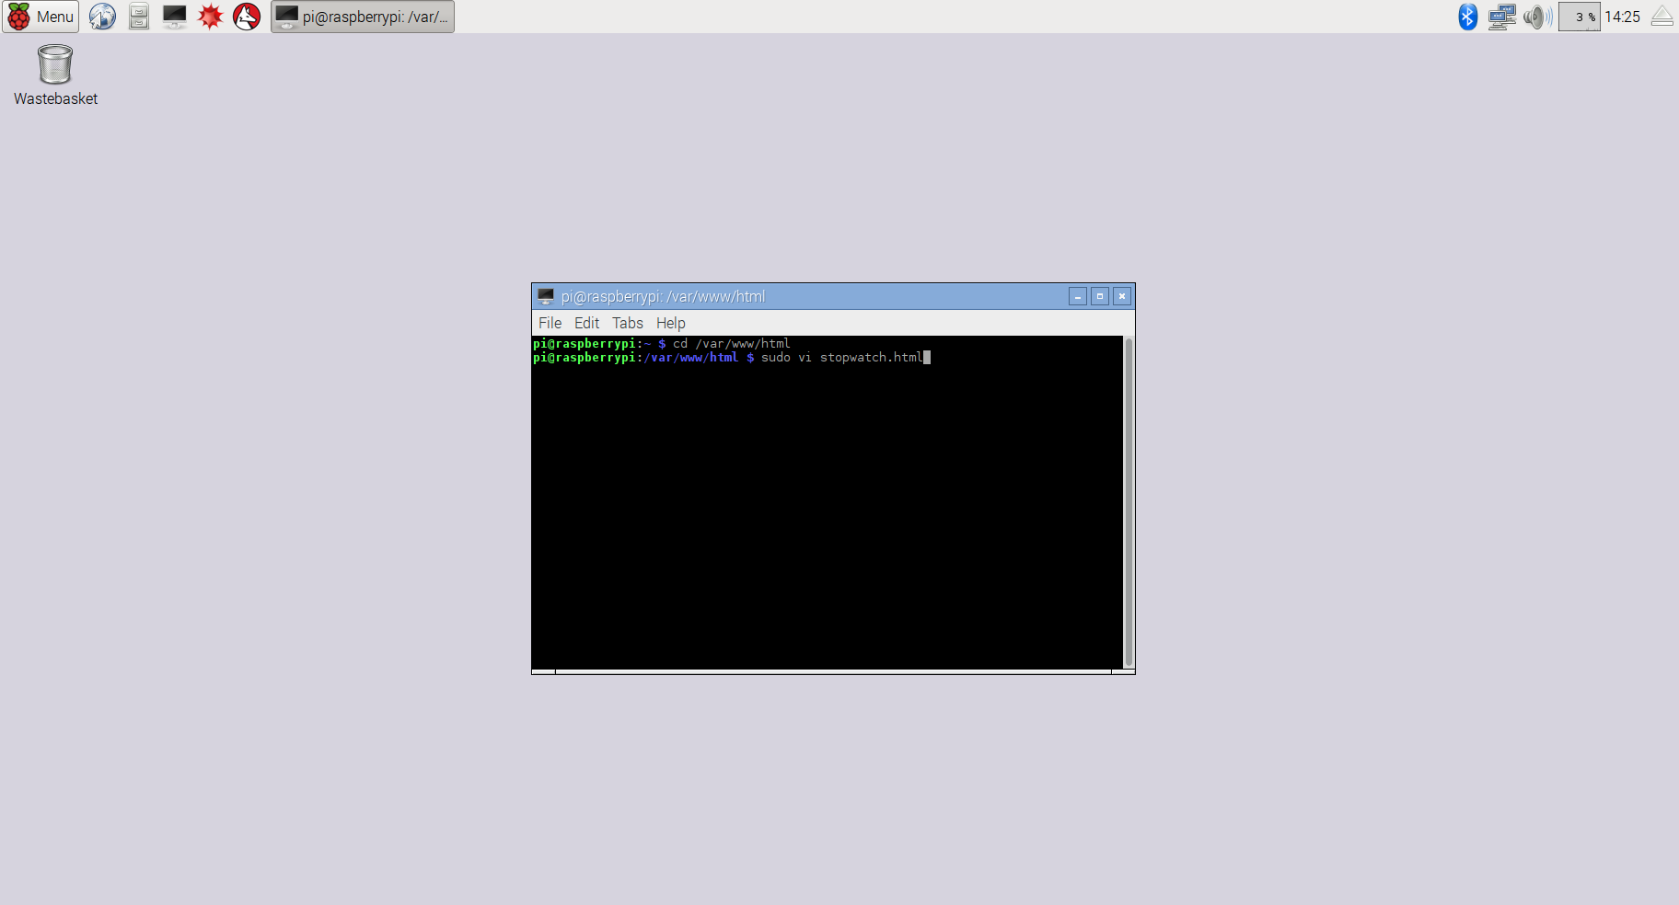

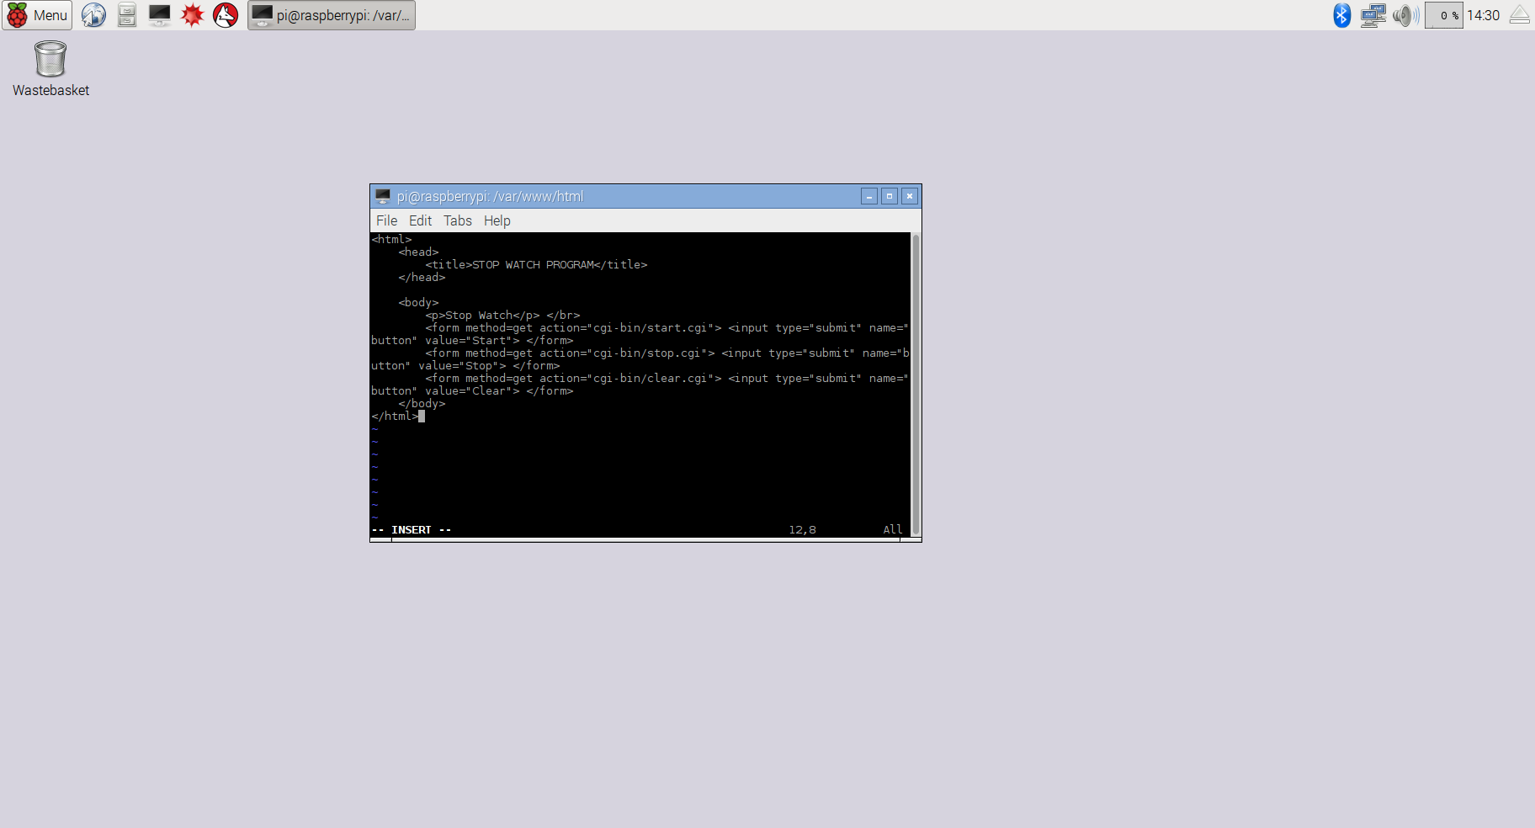

그리고 start, stop, clear동작을 수행할 c파일을 각각 만들었는데 코드는 다음과 같습니다.

[start.c]

#include <stdio.h>

#include <stdlib.h>

#include <string.h>

#include <unistd.h>

#include <fcntl.h>

#include <math.h>

#include <pthread.h>

#include <sys/types.h>

#include <sys/stat.h>

#include <wiringPi.h>

#define FIFO_FILE "/tmp/fifo"

#define BUFF_SIZE 1024

// FND - Raspberrypi PIN(S0, S1, …, S5)

const int FndSelectPin[6] = { 4, 17, 18, 27, 22, 23 };

// FND LED - Raspberrypi PIN(A, B, …, H)

const int FndPin[8] = { 6, 12, 13, 16, 19, 20, 26, 21 };

// FND digits(0 ~ 9) Array

const int FndDigit[10] = { 0x3F, 0x06, 0x5B, 0x4F, 0x66,

0x6D, 0x7D, 0x07, 0x7F, 0x67 };

// FND digits with point(0. ~ 9.) Array

const int FndDigit2[10] = { 0xBF, 0x86, 0xDB, 0xCF, 0xE6,

0xED, 0xFD, 0x87, 0xFF, 0xE7 };

// timer value

int timer = 0;

bool stop = False;

void Setup() {

int i;

if(wiringPiSetupGpio() == -1) {

exit(-1);

}

for(i = 0; i < 6; i++) {

pinMode(FndSelectPin[i], OUTPUT); // Select PIN OUPUT set

digitalWrite(FndSelectPin[i], HIGH); // Select PIN OFF

}

for(i = 0; i < 8; i++) {

pinMode(FndPin[i], OUTPUT); // LED PIN OUPUT set

digitalWrite(FndPin[i], LOW); // LED PIN OFF

}

stop = False;

}

// FND Select function

void FNDSelect(int pos) {

int i;

for(i = 0; i < 6; i++) {

if(i == pos)

digitalWrite(FndSelectPin[i], LOW);

else

digitalWrite(FndSelectPin[i], HIGH);

}

}

// FND Display function

void FndDisplay(int pos, int num) {

int i;

int flag = 0; // FndPin[] ON/OFF

int shift = 0x01;

FNDSelect(pos);

if(pos == 2) {

for(i = 0; i < 8; i++) {

flag = (FndDigit2[num] & shift);

digitalWrite(FndPin[i], flag);

shift <<= 1;

}

}

else {

for(i = 0; i < 8; i++) {

flag = (FndDigit[num] & shift);

digitalWrite(FndPin[i], flag);

shift <<= 1;

}

}

}

// FND control thread (1/100 sec timer)

void FndThread(void* arg) {

while(1) {

int i;

int data[10] = { 0, 1, 2, 3, 4, 5, 6, 7, 8, 9 };

for(i = 0; i < 6; i++) {

FndDisplay(i, data[(timer/(int)pow(10, i))%10]);

delay(1);

if((i+timer)%2 == 0)

delay(1);

}

delay(1);

if(stop) {

continue;

}

timer++;

if(timer >= 1000000) {

timer = 0;

}

}

}

// IPC thread using FIFO

void IPCThread(void* arg) {

int fd;

char buff[BUFF_SIZE];

if(-1 == mkfifo(FIFO_FILE, 0666)) {

perror("mkfifo() error!");

exit(1);

}

if (-1 == (fd = open(FIFO_FILE, O_RDWR))) {

perror("open() error!");

exit(1);

}

while(1) {

memset(buff, 0, BUFF_SIZE);

read(fd, buff, BUFF_SIZE);

if(buff == "stop") {

stop = True;

}

else if(buff == clear) {

timer = 0;

}

else {

perror("read buff error!");

exit(1);

}

}

}

int main() {

printf("Content-type:text/html\n\n");

printf("<html>\n<head>\n<title>STOP WATCH START!</title>\n</head>\n");

printf("<body>\n<p>Start</p>\n");

int pid;

pid = fork();

if(pid > 0) {

// parent process

Setup();

}

else if(pid == 0) {

// child process

// FND process

// 0.01 sec stop watch

pthread_t p_thread[2];

int thr_id; // thread generation error check

int status; // value for return value when thread exit

int a = 1; // thread function value

int b = 2; // thread function value

// thread 1 generation

thr_id = pthread_create(&p_thread[0], NULL, FndThread, (void *)&a);

if(thr_id < 0) {

perror("thread create error: ");

exit(1);

}

// thread 2 generation

thr_id = pthread_create(&p_thread[1], NULL, IPCThread, (void *)&b);

if(thr_id < 0) {

perror("thread create error: ");

exit(1);

}

// wait thread quit

pthread_join(p_thread[0], (void **)&status);

pthread_join(p_thread[1], (void **)&status);

}

else if(pid == -1) {

// error

perror("fork error : ");

exit(1);

}

printf("</body>\n</html>");

return 0;

}

Start.cgi에서 자식 프로세스에서 FndProcess를 담당하는데 거기서 1/100초 타이머가 돌아가는 부분과 FIFO로 stop과 clear를 하는 부분을 멀티쓰레드로 나누어 담당하게 하였습니다.

[stop.c]

#include <stdio.h>

#include <stdlib.h>

#include <string.h>

#include <unistd.h>

#include <fcntl.h>

#include <sys/types.h>

#include <sys/stat.h>

#include <wiringPi.h>

#define FIFO_FILE "/tmp/fifo"

#define BUFF_SIZE 1024

int main() {

int fd;

char *str = "stop";

if (-1 == (fd = open(FIFO_FILE, O_WRONLY))) {

perror("open() error!");

exit(1);

}

write(fd, str, strlen(str));

close(fd);

return 0;

}

FIFO로 start..cgi의 FndProcess와 통신한다. stop이라는 메시지를 fifo파일로 넘겨줍니다.

[clear.c]

#include <stdio.h>

#include <stdlib.h>

#include <string.h>

#include <unistd.h>

#include <fcntl.h>

#include <sys/types.h>

#include <sys/stat.h>

#include <wiringPi.h>

#define FIFO_FILE "/tmp/fifo"

#define BUFF_SIZE 1024

int main() {

int fd;

char *str = "clear";

if (-1 == (fd = open(FIFO_FILE, O_WRONLY))) {

perror("open() error!");

exit(1);

}

write(fd, str, strlen(str));

close(fd);

return 0;

}

stop.c와 마찬가지로 fifo로 clear라는 메시지를 넘겨줍니다.

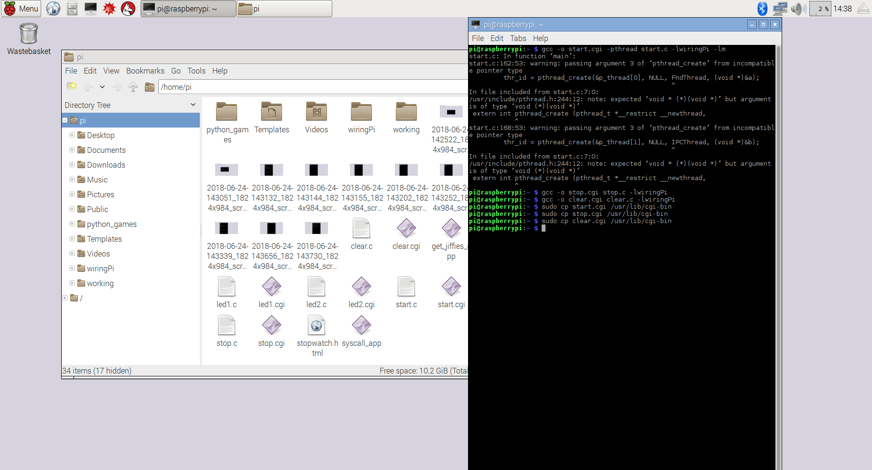

위와 같이 각 c파일을 cgi파일로 컴파일 하고 cgi-bin폴더로 복사한 후

아래와 같이 권한을 바꿔준 뒤 같은 네트워크의 다른 컴퓨터에서 웹페이지를 실행해 보았습니다.

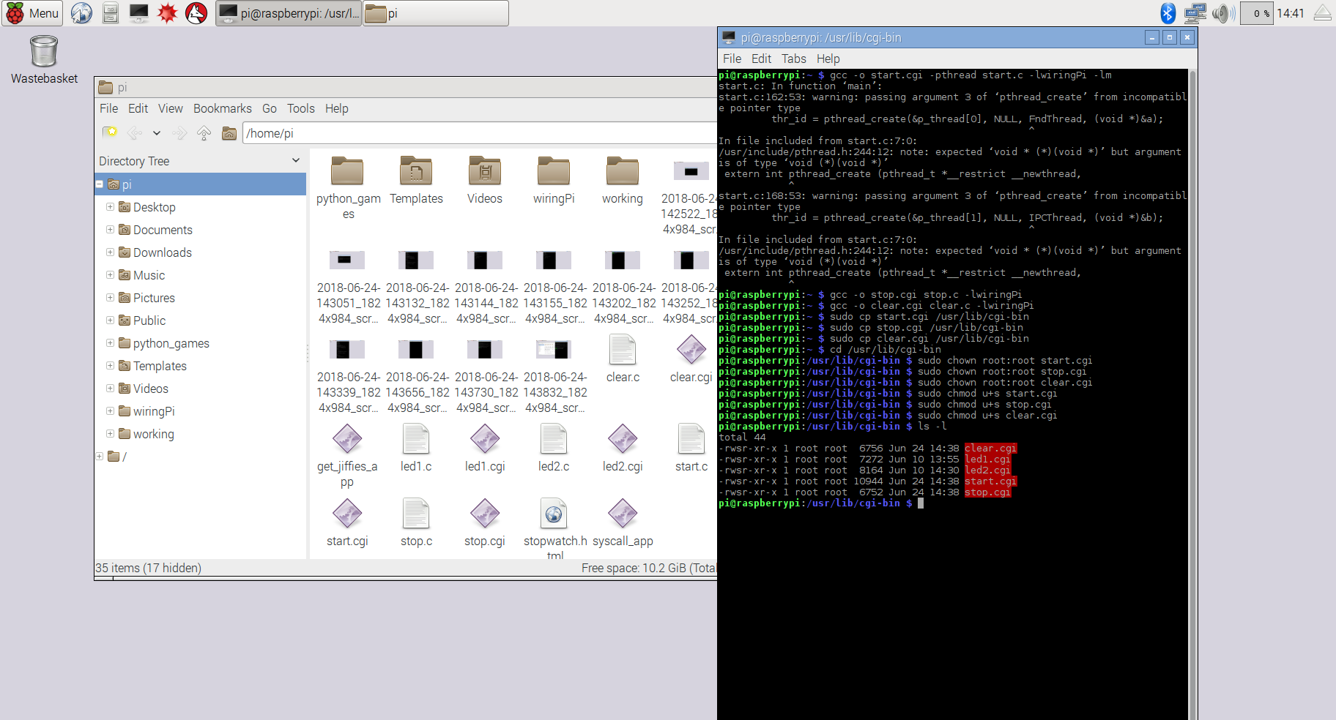

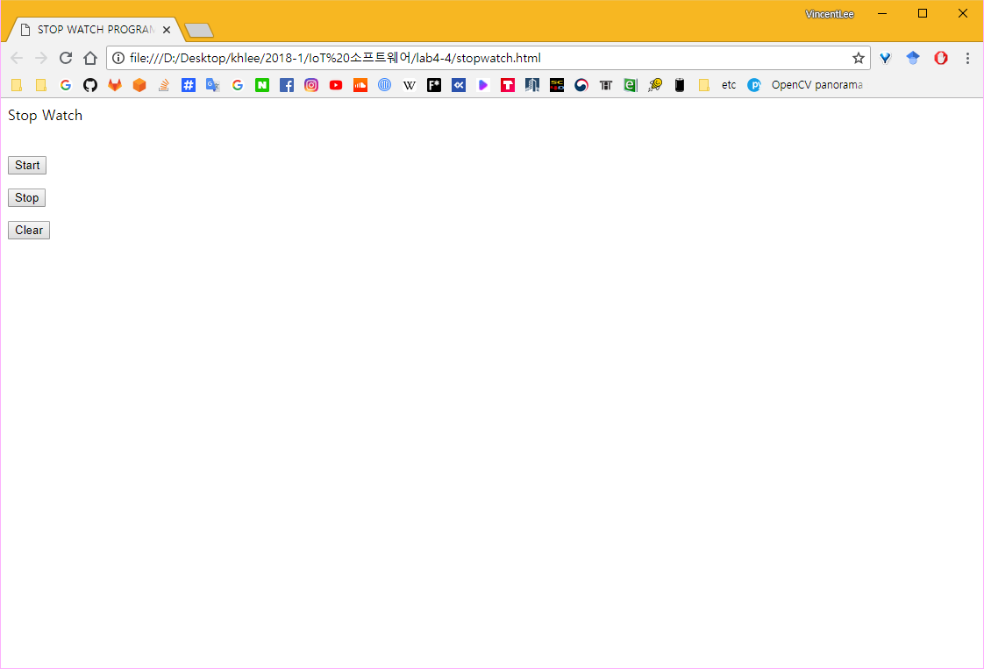

실행 결과 FND 의 동작을 확인할 수 있었습니다.

폴더에 해당 코드를 첨부하였습니다.